天文学科在清华大学地建立和发展
尚仁成
- 天文和物理是一家
也许每一个物理系的老师和学生都知道用一条首尾衔接的蛇来描写物理学研究的不同尺度之间的关系。在图中，最大尺度的宇宙学和最小尺度的粒子物理是咬在一起的，这说明物理学最深层次的研究和天文学的研究是密不可分的。物理学中最难解决量子论和引力论的统一问题，天文学中γ射线暴及类星体巨大能源的来源、暗物质和暗能量的秘密是什么？这些当代科学最重大问题的解决，都需要物理学和天文学的有机结合。超旋理论发展也许会让人们看到从理论上统一量子论和引力论的统一的希望之光，但天文学上对黑洞和中子附近强引力场中的量子行为的观测，也许能更直接向着这一目标前进。
1997年国际十大科技新闻中，有两条是和天文有关的，这说明天文学近年有较快的发展。清华当时学科覆盖面较窄，有人开玩笑说氢化物“法”无“天”。 在考虑到上诉因素后，我觉得有必要在清华大学发展天体物理学科。我在系核心组会上提出这一想法后，立即得到了大家的一至赞成。于是就有我只比向学校写报告，提出在清华大学发展天体物理学科的建议。第一个报告提出后，校领导让一些职能部门先研究提出具体意见。有些部门提出意见说我们现在需要进行学科整合，发展新学科的条件不成熟，在97年此事只好暂停。1998年我们又从新写了一个报告，提出在物理系先发展一个天体物理实验室，并提出将已废弃多年的气象台改建为天文台，并在其中安装一台小型的天望远镜，作为全校普及天文教育用。这个报告得到了学校的支持，并给与了正式批复。于是我们就开始招兵买马准备筹建天体物理实验室，先找了两个实验技术人员陈峰和陈宜宝，一人负责天文台的改建，一人负责仪器设备订货。
- 要将气象台改建为清华一景
学校支持发展天体物理实验室，对我们是一个很大的鼓舞。学校领导在讨论天文台改建时还提出，一定要将天文台改建好，使其像北大的“”塔一样要成为清华的一景。关肇邺院士设计的理科楼得到了各方面的称赞。为了将天文台设计得更美观，我们找过关先生几次，他也几易其稿。为使其显得更加雄伟壮观。在天文圆顶下面，在原气象台的基础上还增加了一层。
学校虽然支持天文台的改建，但因当时985 和211的经费都已分完，学校已不能单独再拿出一笔经费来支持天文台的改建。主管后勤的副校长郑燕康批示要各职能部门都挤出一部分经费来共同支持。我们也只好一个部门一个部门的去“化缘”。教务处、研究生院都给与了积极的支持，物理系虽然经费十分困难也尽可能的挤出了部分经费，40CM天文望远镜则完全从物理系的教学经费支付。不算望远镜的费用，改建经费130万元（包括圆顶25万元）最终还是没有凑齐，最后还是由当时的财务总长岑章志兜了底。
图一为正在改建中的天文台
- 要建就要建一流的天体物理专业
在筹备天体物理实验室建设的同时，物理系已在研究如何发展天体物理学科了。系核心组在讨论这个问题时，朱赤等同志提出，咱们要发展天体物理学科，就要建一个国内一流的天体物理学科。并提出一定要引进一位院士的想法。我说了此前和李惕碚院士接触的情况以及他目前来清华的具体困难。大家说我们还是缺乏“三顾茅庐”的精神。于是决定派出邓景康、王敏和我三人再去找李惕倍，请他来清华主持天体物理学科的发展。又经过几次接触，李老师为我们的诚心打动了，他说长期以来他就有院校合作，在高校发展高能天体物理队伍的打算，只是有好多关系要处理好，他希望我们给他一些时间，他会处理好各方面关系的。经过几个月后，李惕倍于高能所及中科院各方疏通好了，终于决定到清华来了，物理系和学校都很高兴。我们都认为，李惕碚来清华后，我们就有希望建一个国内一流的天体物理专业了。李惕碚来清华后，他认为要建一个好的天体物理专业，还必须从国外引进一些年轻的学术带头人，在考虑第一个引进谁时确是煞费了他一番脑筋。他一个一个的“过电影”，最后还是选定了首先引进张双南的方案。
- 选高能天体物理作为切入口。
1999年底李惕碚块调来清华之前，我们好不容易才约到王大中校长安排了一个专门时间了听我们关于天体物理学科建设的汇报。李惕碚、顾秉林和我产加了汇报，主要听李惕碚介绍了国内外天体物理的发展状况，以及在清华如何发展天体物理的建议。他建议先重点发展高能天体物理。王校长听了汇报后说，“清华早就考虑过发展天体物理学科，但一直找不到合适的切入口，你们提出的用高能天体物理作为切入口的想法很好，它既是国际上目前发展较快的领域，又可以发挥我校的特长。”
此次汇报基本确定了在清华大学发展天体物理学科的基本思路。
- 光学望远镜的故事
虽然我们选定了高能天体物理作为切入口，但作为一个较完整的天文学科，光学波段的观测也是必不可少的，特别是不同波段的联网观测就更为重要。2000年初我们就请国家天台的胡景耀教授来校作了γ射线暴与光学波段联网观测的报告。
开始我们了解了国内生产的60-80cm的小型望远镜的情况，质量不高价格还很贵。于是我们决定从国外引入一台小型望远镜。哈萨克斯坦共和国天山天文台的一位负责人2000年初来北京访问，我们和他接触了。他表示愿与我们合作并表示他们又一台一米的望远镜闲置没用，可以送给我们。是年八月我和陈默轩就与国家天文台的胡景耀、魏建彦两位教授一起到哈萨克斯坦共和国天山天文台访问，落实赠送望远镜一事。我们去天山天文台看了，他们确实有一台一米的望远镜，是十年前从东德Jena.chais公司进口的。因前苏联解体后，没有经费和人力来运行新的望远镜。该望远镜闲置没用，分放在十六个包装箱内，尚未开箱。我们逐箱打开检查了所有元件，基本完好无损，只是自动控制系统有些过时了。我们已和他们达成了意向协议，他们赠送的条件是我们在五年之内给他们提供5-10万美元的合作研究经费。
回国后我们做了进一步的调查，发现在当时情况下，要解决运输和进出海关问题相当复杂。在加之自动控制系统要从新研制，也难度不小。这件事也就暂时搁置下来了。
第二年6-7月胡景耀又告诉我一条消息说他打听到德国一家小公司APT生产的望远镜质量好价格也便宜，当时李老师已到清华，学校给了他00万元的人才引进费，973的经费也开始到位，经费稍感宽松一点，于是我们就决定请德国APT公司的老闆和工程师来北京谈判订购望远镜事宜。他们一直到12月才到北京，经过艰苦的谈判，一至到12月31晚12点才签订合同。合同规定钱之后17个月交货，2003年7月我们收到对方来函让我们组织人去现场验收。我和陈默轩即被抬的姜小军等人一起到德国参加现场验收。验收后他们开始启运，2003年年底以前已在兴隆安装完毕。2004年春天的防工程师才来北京帮助调试完毕。后又因为北台负责的滤光镜及CCD存在一些问题，望远镜直到2005年才投入正式观测。可幸的是望远镜投入观测不久就取得了很好的结果，发现了两颗超新星。
六．

八．天体物理中的发展进入了快车道
计划于2010年发射的空间天文卫星“硬X射线调制望远镜（HXMT）”，由清华大学和中国科学院高能物理研究所联合研制。此项目将成为世界高水平的天文观测卫星，能够实现最高灵敏度和最高空间分辨率的硬X射线巡天。预计将在硬X射线波段发现大量的超大质量黑洞和其它类型的天体，在基础科学前沿取得重大成果，同时引导我国地面天文设备对高能激变天体进行同时性多波段联合观测，带动中国天文学的整体发展。中心同时参加第二期载人航天工程中多波段天文观测设备和中法合作多波段天文卫星的观测设备的研制。中心已经建立了以高能天体物理研究为主的集成化天体物理研究平台，供校内外的相关专家和学生使用。此平台将融合硬X射线调制望远镜的科学数据中心，逐步发展成为一个“虚拟天文台”。
天体物理中心目前正在运转的设备有40公分和80公分光学望远镜。40公分望远镜位于校内天文台内，主要用作教学实验，普及天文教育，开拓学生的视野，激发学生的天文兴趣。80公分光学望远镜位于中国科学院国家天文台兴隆（河北省）光学观测基地，主要用作剧烈活动天体的发现、同时性多波段联测和光变巡天。已经发现两颗超新星，对剧烈变化类星体的光变巡天得到了很好的观测结果。目前两台望远镜正在进行远程网络遥控自动观测的改造。
目前中心9名教师中的5人是博士导师，其中院士1名，协议年薪特聘教授1名，长江学者教授1名，其中3名为中心成立以后从美国和欧洲引进的中青年人才。目前中心有博士后2名，博士生19名，硕士生12名，本科生若干。中心已经形成了一个年轻的具有一定规模、学术气氛活跃的研究集体。每年在国际一流天体物理杂志发表20-30篇学术论文，研究成果多次被国际媒体报道。已举办两次国际和三次国内学术会议。

1957年人造卫星的发射成功，开始了人类空间探测和发展空间科学的新纪元。利用各种飞行器对空间 进行探测和试验，极大的开扩了人类认识自然和宇宙的视野，拓展了科学试验的空间和手段。美国从70年代初开始发放X射线天文卫星，开辟了人类认识宇宙的新窗口，获得2002年诺贝尔物理学奖；哈勃空间望远镜比地面上最好的光学望远镜的灵敏度提高50倍，因而可以探测宇宙的形成过程和年龄，提高了对星系、恒星、暗物质及黑洞的形成和演化过程的认识；对太阳系、日地空间和行星空间进行探测研究，可系统地了解太阳系和行星的起源、演化过程，认识太阳活动对地球空间环境和全球变化的影响过程；利用空间平台在空间环境条件下进行各种科学试验，可了解在地面上不易认识到的一些新的物理、化学和生命现象及过程。总之，空间科学在知识创新和推动交叉学科发展方面占有重要地位。
鉴于天文与空间科学的极端重要性，清华大学决定从1998年开始筹备发展天体物理学科，将原气象台改造为面目一新的清华大学天文台，作了发展天体物理的一些准备。1999年王大中校长在听取李惕碚、顾秉林、尚仁成三人关于在清华大学发展天体物理的汇报时，充分肯定了我们提出的以高能天体物理作为切入点的思想，他说这样既可以办的有特色又可发挥我们的优势。
2000年初，李惕碚院士调入清华，主持天体物理学科发展。
2001年清华大学校务会议批准在清华大学建立天体物理中心，该中心由物理系和工程物理系的部分教师组成。
2001年天体物理中心从美国引进了协议年薪特聘教授张双南。2003年张双南当选为中国天文学会副理事长及高能天体物理分委员会主任。
2002年从美国芝加哥大学引进楼宇庆教授，2003年楼宇庆教授被批准为长江学者。
此外，还从国内外引进、调入其他几位教师，形成了目前少而精的教师队伍的构架。
2003年清华大学天体物理中心同时申请硕士点和博士点均获批准。同年的全国学科评估，清华的天体物理已名列全国高校前四名。
目前该中心已有5名博士导师(李惕碚，张双南，楼宇庆，尚仁成，金永杰)，2名博士后，19名博士生，12名硕士生，加之经常在天体物理做研究的本科生15名左右，天体物理中心已经形成了一个具有一定规模、学术气氛十分活跃的研究集体。
二．天体物理中心目前承担的主要任务：
- 研究X射线天文望远镜
＊ 与中科院高能所、中科院空间中心、清华宇航中心联合承担“天体高能辐射的空间观测与研究”973项目，李惕碚院士为该项目首席科学家，张双南教授为首席科学家助理。其中天体中心承担硬X射线调制望远镜（HXMT）载荷的部分任务，研制费650万元，学校985配套800万元。宇航中心承担了卫星发放的有关研制任务，研究经费150万元。此项目将为物理学与天文学有希望取得突破的一个交叉领域的研究提供世界最高水平的实验装备，实现最高灵敏度和空间分辨的硬X射线巡天，在基础科学前沿为我国取得有高显示度的重大成果；同时引导我国地面天文设备对高能激变天体作多波段联合观测，带动中国天文学的整体发展。
目前973项目HXMT的研制工作已经结束，通过了科技部组织的专家鉴定，该项目涵盖的各子项目都被评为优秀。最近科技部还通知我们确定将将该项目作为“十五”重大成果参加展览会。
卫星发射立项一直得到教育部、中科院、国家航天研究设计院的支持，将该项目纳入国家中长期规划之中。最近在中科院和清华大学合作完成973项目“天体高能辐射的空间观测与研究”的基础上，通过专家函评和会议评审，国防科工委于2005年9月7日宣布选择空间硬X射线调制望远镜HXMT为我国“十一五”期间自主研制和发放的空间科学卫星项目，全面布署工程立项。为落实工程立项第一阶段任务，国防科工委空间项目审核中心于2005年10月9日和18日在北京组织专家对民用航天空间科学背景型号“硬X射线调制望远镜HXMT卫星工程”项目进行评审。HXMT背景型号预研项目由航天科技集团公司五院负责技术抓总，中科院高能所和清华大学负责有效载荷研制和地面应用系统相关研究。背景型号阶段的主要任务是完成卫星总体和有效载荷的详细方案设计，为明年卫星进入初样研制打下基础。

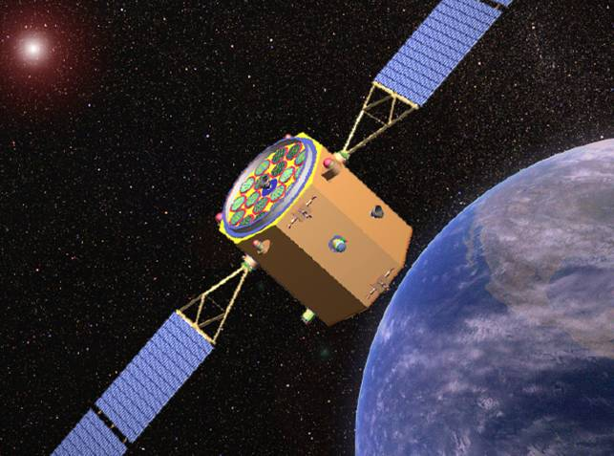

上图为正在研制的硬X射线巡天卫星的示意
＊ 承担第二期载人航天工程中载带多波段天文观测设备的部分研制任务。张双南为此项目首席科学家。此任务已得到自然科学基金委拨给95万元的专项经费支持，科学院已经批准60万元预研经费。预计2009－2012进行两次飞行。
＊ 承担某中外合作小卫星载带的多波段空间观测设备的研制任务，中方载荷由中科院和清华大学联合承担。张双南为此卫星高能辐射仪器的中方负责人。预计2011年发放运行。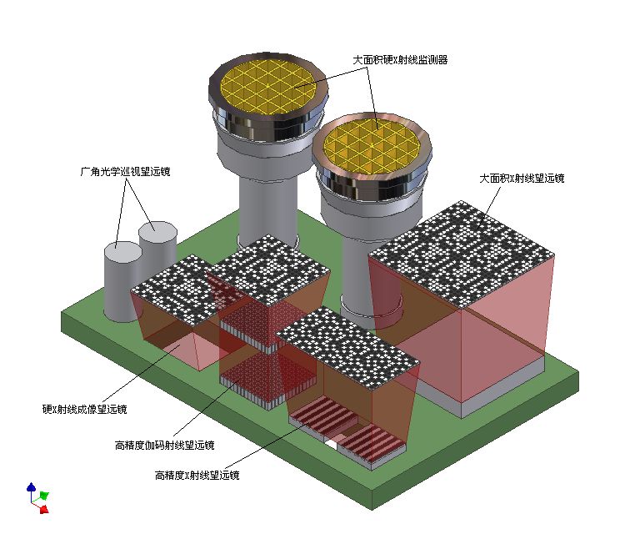
上图为多波段观测装置的概念设计

2．在天体磁流体力学、伽玛射线暴、星系团及中子星、黑洞等致密天体前沿领域的理论研究和数据分析。
目前每年都能在国际天文界影响最大的几种杂志发表约30篇以上论文。天体物理中心学术水平得到国内天文界的公认，从2001年开始，我们被SCI收录的论文从2001年的7篇，增长到2004年的28篇，2005年已达到38篇。国内同行都承认清华的天文学科正在迅速掘起。
近两年来在一系列全国会议和国际会议上，清华师生表现都十分活跃，得到中外学者的高度评价。2004年6月清华大学天体物理中心主持召开了第五届国际微类星体会议，有来自14个国家的 120多位中外代表参加。会议开得很成功，各国代表对清华天体物理中心的发展给予了高度评价，特别对清华大学有如此多特别优秀的学生从事天体物理的研究感到惊讶和羡慕。

- 天体物理数据分析中心
建立在清华天文台的天体物理数据中心，已收集国外各天文卫星的观测数据近5000GB，中心有近一半的师生从事天体物理数据分析工作，通过对观测数据的分析，得到了许多重要的物理结果，以此数据中心为基础建立的所谓“虚拟天文台”，可将天文数据平台供校内外同行共用，目前，使用此数据平台开展工作的校内外用户已超过320人。

- 建立了两台用于多波段联网观测和普及天文教育的天文望远镜
2001年进口一台40公分的天文望远镜安装在清华天文台，主要用于全校师生普及天文教育用。2003年进口一台80公分的天文望远镜安装在北京天文台兴隆观测站，现已投入运行，主要目标是和高能天文卫星进行联网观测。据了解这台望远镜是我国高校中最大的，也是全国小型望远镜性能最好的一台。最近用这台天文望远镜已观测和确认了两颗过去未发现的超新星。
目前两台望远镜都正在进行远程网络遥控观测的改造，已取得可喜进步，受到国内天文界的关注。

下图为安装在河北兴隆的80公分天文望远镜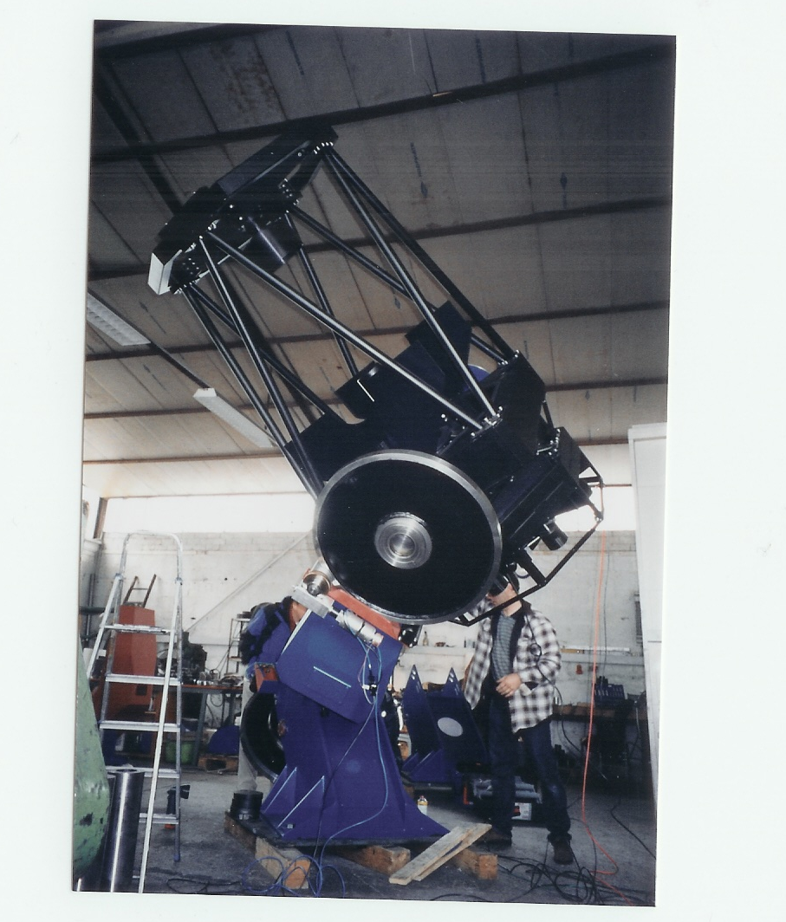

- 学术活动
中心成立以来的四年多时间内共组织了两次国际会议，三次国内会议：
2002年李惕碚等三人发起组织了在西安召开的环太平洋区域恒星物理会议。
2004年张双南在清华大学负责组织了第五届国际微类星体物理会议。
2004年李惕碚、张双南在云南负责组织了全国粒子天体物理与空间文研讨会。
2004年7月在凤凰岭召开了第一次清华天体物理中心与中科院高能所研究生联合研讨会。
2005年9月在葫芦岛召开了第二次清华天体物理中心与中科院高能所研究生联合研讨会。
此外，近几年每年境外来访学者15-20人次，出境参加国际会议或合作研究10人次以上。
- 人才培养
中心现有在读博士后2名，博士生19名，硕士生12名。
已毕业博士后1名，博士生4名，硕士生2名。已毕业博士生中两人到国外一流大学做博士后继续研究天体物理。已毕业两名硕士生都到国外一流大学继续攻读天体物理博士学位。

